Svartåloppet 2018
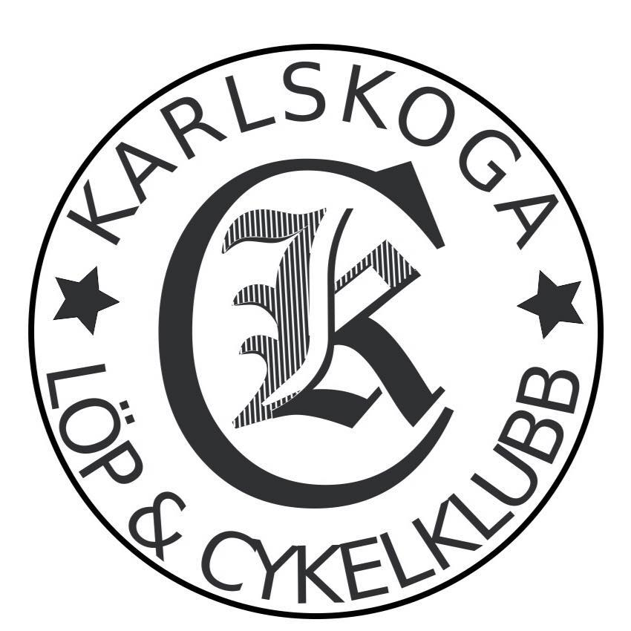

2018-08-11

Resultat Karlskoga LCK

Män 14 km

2 Fredrik Skogman -82 54.43
37 Mikael Strussenfeldt -62 1:06.37
55 Mattias Lundgren -74 1:15.15

Segertid: 48.45
Antal i mål: 82

